深圳中学高一物理暑假作业六——动量
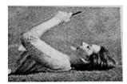
- 单选题（本大题共7小题，共35.0分）
- 有些同学喜欢躺着看手机，经常出现手机砸伤眼晴的情况，对手机很不好。若手机质量为150g，从离人眼约20cm的高度无初速掉落，砸到眼睛后手机未反弹，眼睛受到手机的冲击时间约为$0.1s$，取重力加速$g=10m/s²$，下列分析正确的是$( )$
A. 手机与眼睛作用过程中动量变化约为$0.45kg⋅m/s$
B. 手机对眼睛的冲量大小约为$0.15N⋅s$
C. 手机对眼睛的冲量大小约为$0.3N⋅s$
D. 手机对眼睛的作用力大小约为$4.5N$
- 质量为m的炮弹沿水平方向飞行，其动能为$E_{k}$，突然在空中爆炸成质量相同的两块，其中一块向后飞去，动能为$\frac{E_{k}}{2}$，另一块向前飞去，则向前飞去的这块动能为$($ $)$
A. $\frac{E_{k}}{2}$ B. $\frac{9E_{k}}{4}$ C. $\frac{9E_{k}}{2}$ D. $\frac{9+4\sqrt{2}}{2}E_{k}$
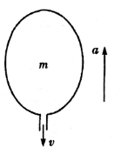
- 如图所示，一大型气球用绳系着喷气口悬停在空中，某时刻系在喷气口的绳子突然松开，内部气体竖直向下喷出，由于反冲作用气球开始向上运动。已知内部气体的密度为$ρ$，气球连同内部气体最初的质量为m，喷气口的横截面积为S，绳子松开瞬间喷出气体的速度为v，重力加速度为g，不计空气阻力，则绳子松开瞬间气球的加速度大小为$( )$
A. $\frac{ρSv}{m}$ B. $\frac{ρSv^{2}}{m}$ C. $\frac{ρSv}{m}-g$ D. $\frac{ρSv^{2}}{m}-g$
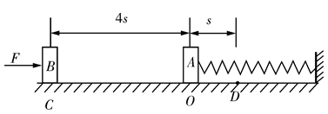
- 如图所示，一轻质弹簧一端固定，另一端与质量为m的小物块A相接触而不相连，原来A静止在水平面上，弹簧没有形变，质量为m的物块B在大小为F的水平恒力作用下由C处从静止开始沿水平面向右运动，在O点与物块A相碰粘在一起向右运动$($设碰撞时间极短$)$，同时将外力F撤去．运动到D点时，恰好速度为零．AB物体最后被弹簧弹回C点停止，已知$CO=4s$，$OD=s$，A，B与水平面之间的动摩擦因数相同，可求出弹簧的弹性势能的最大值为$($ $)$
A. $1.43Fs$ B. 2Fs C. $2.5Fs$ D. 3Fs
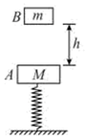
- 如图所示，竖直放置的轻弹簧的一端固定在水平地面上，另一端拴接着质量为M的木块A，开始时木块A静止，现让一质量为m的木块B从木块A正上方高为h处自由下落，与木块A碰撞后一起向下压缩弹簧，经过时间t木块A下降到最低点。已知弹簧始终处于弹性限度内，不计空气阻力，木块A与木块B碰撞时间极短，重力加速度为g，下列关于从两木块发生碰撞到木块A第一次回到初始位置时的过程中弹簧对木块A的冲量I的大小正确的是$( )$
A. $I=2(M+m)\sqrt{2gh}$ B. $I=2(M+m)gt$
C. $I=2(M-m)\sqrt{2gh}$ D. $I=2m\sqrt{2gh}+2(M+m)gt$
- 如图所示，一排人站在沿x轴的水平轨道旁，原点0两侧的人的序号都记为$n(n=1,$2，$3…).$每人只有一个沙袋，$x>0$一侧的每个沙袋质量为$m=7 kg$，$x<0$一侧的每个沙袋质量为$m'=9 kg.$一质量为$M=24 kg$的小车以某初速度从原点出发向正x方向滑行．不计轨道阻力．当车每经过一人身旁时，此人就把沙袋以水平速度u朝与车速相反的方向沿车面扔到车上，u的大小等于扔此袋之前的瞬间车速大小的2n倍$(n$是此人的序号数$).$车上最终有大小沙袋的个数为
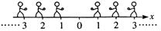
A. 3个 B. 5个 C. 7个 D. 9个
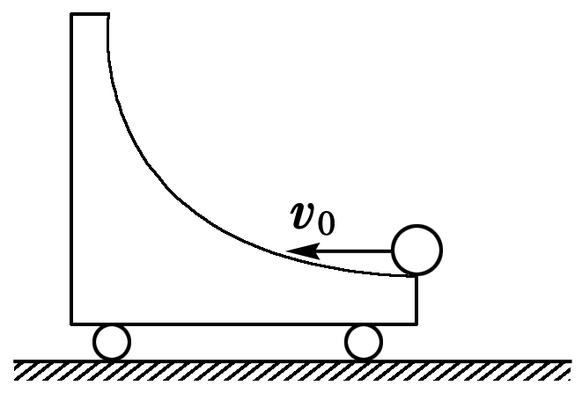
- 如图所示，在光滑水平面上停放着质量为m、装有光滑弧形槽的小车，一质量也为m的小球以水平初速度$v_{0}$沿槽口向小车滑去，到达某一高度后，小球又返回右端，则$( )$
A. 小球以后将向右做平抛运动 B. 小球以后将向左做平抛运动
C. 此过程小球对小车做的功为$\frac{1}{2}mv_{0}^{2}$ D. 小球在弧形槽内上升的最大高度为$v_{0}^{2}/2g$
二、多选题（本大题共3小题，共15.0分）
- 质量为M的木块A恰好能静止在一足够长的固定斜面的中点，另一个和A同种材料的、质量为m的B木块以某一速度匀速下滑，与A发生正碰，碰撞时间极短。设最大静摩擦力等于滑动摩擦力。则下列判断正确的是：
A. 碰撞后A、B可能一起向下做匀速运动
B. 碰撞后A、B运动的总动量一定等于碰撞前B的动量
C. 若$M<m$，碰撞结束时B的速度不可能为零
D. 若是弹性碰撞，碰撞后A和B运动的总动能也可能越来越小。
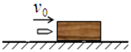
- 如图所示，光滑水平面上静止一个质量为M的木块，一颗质量为m的子弹以水平速度$v_{0}$射入木块并留在木块之中．下列说法中正确的是$( )$
A. 若$M=3m$，则此过程中子弹的动能将损失$95\%$
B. 在子弹射入木块的过程中，子弹和木块受到的冲量一定相同
C. 若在此过程中木块获得的动能为6J，则该过程中产生的热量不可能为6J
D. 在子弹射入木块的过程中，子弹射入木块的深度一定大于木块的位移
- 如图所示，两物体A、B用轻质弹簧相连，静止在光滑水平面上，现同时对A、B两物体施加等大反向的水平恒力$F_{1}$、$F_{2}$，使A、B同时由静止开始运动，在运动过程中，对A、B两物体及弹簧组成的系统，正确的说法是$($整个过程中弹簧不超过其弹性限度$)($ $)$
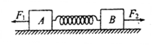
A. 机械能守恒
B. 机械能不断增加
C. 当弹簧伸长到最长时，系统的机械能最大
D. 当弹簧弹力的大小与$F_{1}$、$F_{2}$的大小相等时，A、B两物体速度为最大
三、实验题（本大题共2小题，共15.0分）
- 研究表明：人从高处下落，脚触地瞬间受到的冲击力是人体自身重力的数倍。为探究这个问题，某同学用重物从高处自由下落冲击地面来模拟人体落地的情形。下表为实验过程中测得的相关数据。
常量和测量物理量 | 测量数据
重力加速度g | $$9.8 m/s^{2}$$
重物$($包括传感器$)$的质量m | $$8.500 kg$$
重物下落高度H | $$45.00 cm$$
重物反弹高度h | $$20.00 cm$$
最大冲击力$F_{m}$ | $$850.00 N$$
重物与地面接触时间t | $$0.100 s$$
$(1)$为测量地面对重物的平均作用力F与重物重力mg的比值，上表中的__________不需要测量$($填物理量的符号$)$；若不考虑重物与地面的形变，由上表可知$\frac{F}{mg}=$_________$($结果保留2位有效数字$)$；
$(2)$通过上述实验，如果人从一定的高度由静止竖直跳下，为减小脚触地瞬间受到的冲击力，可采取什么措施？__________________。
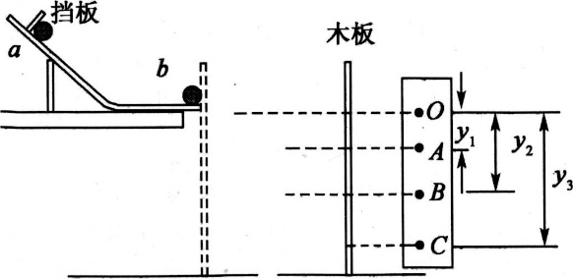
- 为了研究“两小球碰撞过程中动能的损失率”$($即碰撞中系统动能的损失与系统碰撞前初动能的比值$\frac{ΔE_{k}}{E_{k0}})$，某同学用如图所示的装置进行如下的实验操作：
Ⅰ$.$先将斜槽轨道的末端调整水平，在一块平木板表面先后钉上白纸和复写纸，并将该木板竖直立于靠近槽口处，使小球a从斜槽轨道上某固定点处由静止释放，撞到木板并在木板上留下痕迹O；
Ⅱ$.$将木板向右平移适当的距离，再使小球a从原固定点由静止释放，撞在木板上得到痕迹B；
Ⅲ$.$然后把半径相同的小球b静止放在斜槽轨道水平段的最右端，让小球a仍从原固定位置由静止开始滚下与小球b相碰后，两球撞在木板上得到痕迹A和C；
Ⅳ$.$用天平测量a、b两小球的质量分别为$m_{a}$、$m_{b}$，用刻度尺测量纸上O点到A、B、C三点的距离分别为$y_{1}$、$y_{2}$和$y_{3}$。
$(1)$本实验中所选用的两小球质量关系为$m_{a}$________$m_{b}($填“$>$”、“$<$”或“$=$”$)$；
$(2)$用本实验中所测得的量表示$\frac{ΔE_{k}}{E_{k0}}$，其表达式为________。
四、计算题（本大题共3小题，共35.0分）
- 一个质量为M的雪橇静止在水平雪地上，一条质量为m的爱斯基摩狗站在该雪橇上．狗向雪橇的正后方跳下，随后又追赶并向前跳上雪橇；其后狗又反复地跳下、追赶并跳上雪橇，狗与雪橇始终沿一条直线运动．若狗跳离雪橇时雪橇的速度为$v$，则此时狗相对于地面的速度为$v+u($其中u为狗相对于雪橇的速度，$v+u$为代数和．若以雪橇运动的方向为正方向，则$v$为正值，u为负值$).$设狗总以速度$v$追赶和跳上雪橇，雪橇与雪地间的摩擦忽略不计．已知$v$的大小为$5m/s$，u的大小为$4m/s$，$M=30kg$，$m=10kg$．
$(1)$求狗第一次跳上雪橇后两者的共同速度的大小．
$(2)$写出狗第n次跳下雪橇后雪橇相对地面的速度$v_{n}$的表达式(用题中给出的物理量字母表示)，并求雪橇最终速度的大小和狗最多能跳上雪橇的次数．$($供使用但不一定用到的对数值：$lg2=0.301$，$lg3=0.477)$

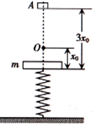
- 如图所示弹簧的压缩量为$x_{0}$，一个物块从钢板的正上方相距$3x_{0}$的A处自由落下，打在钢板上并立刻与钢板一起向下运动，但不粘连，它们到达最低点后又向上运动。已知物块的质量也为m时，它们恰能回到O点；若物块的质量为2m，仍从A处自由落下，求物块向上运动所到达的最高点与O点之间的距离。

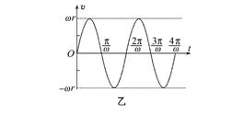
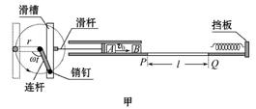
- 如图甲所示的装置中，小物块A、B质量均为m，水平面上PQ段长为l，与物块间的动摩擦因数为$μ$，其余段光滑$.$初始时，挡板上的轻质弹簧处于原长，长为r的连杆位于图中虚线位置，A紧靠滑杆$(A$、B间距大于$2r).$随后，连杆以角速度$ω$匀速转动$.$带动滑杆做水平运动，滑杆的速度$—$时间图象如图乙所示$.A$在滑杆推动下运动，并在脱离滑杆后与静止的B发生完全非弹性碰撞．
$(1)$求A脱离滑杆时的速度$v_{0}$及A与B碰撞过程的机械能损失$ΔE$．
$(2)$如果AB不能与弹簧相碰，设AB从P点到运动停止所用的时间为$t_{1}$，求$ω$的取值范围及$t_{1}$与$ω$的关系式．
$(3)$如果AB能与弹簧相碰，但不能返回到P点左侧，设每次压缩弹簧过程中弹簧的最大弹性势能为$E_{p}$，求$ω$的取值范围及$E_{p}$与$ω$的关系式$($弹簧始终在弹性限度内$)$．

